1. 下载代码

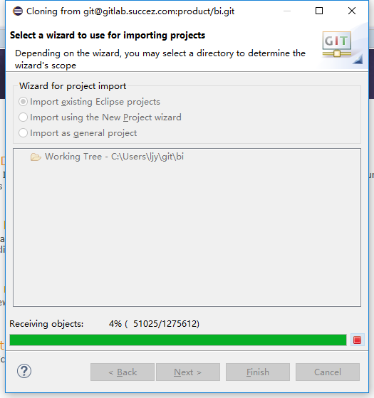

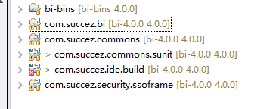

2．代码下载完毕

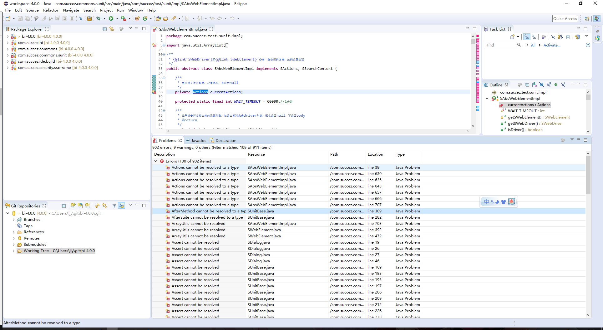

3更改eclipse编码格式

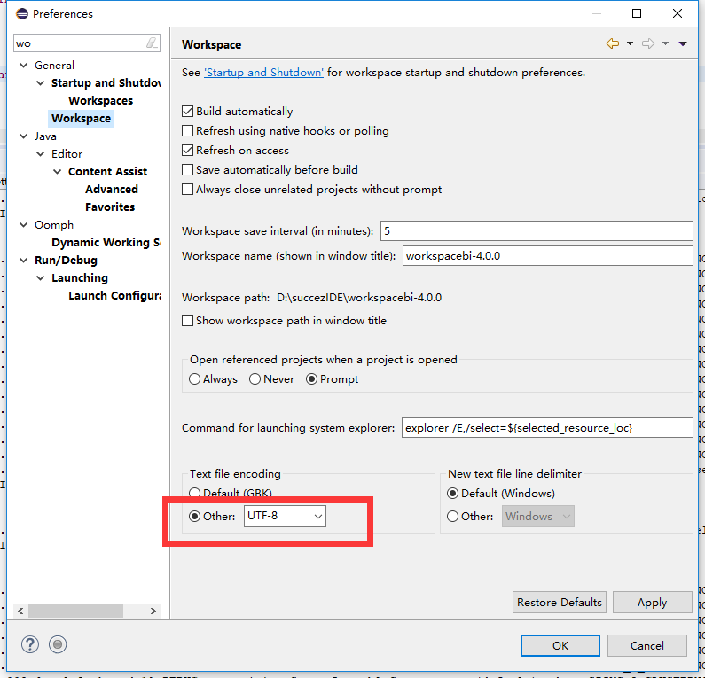

## 4初始化node-modules

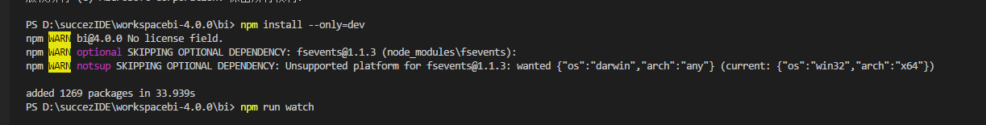

5启动gulp watch

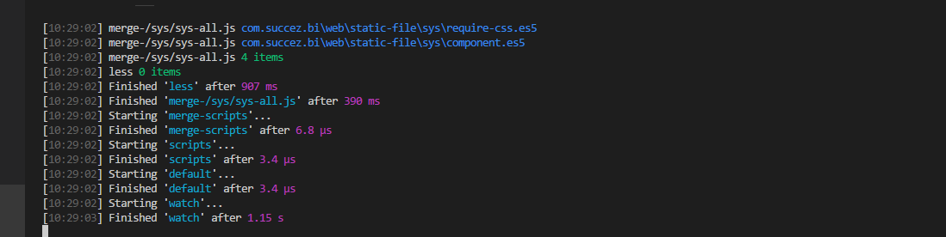

6启动succezbi服务器

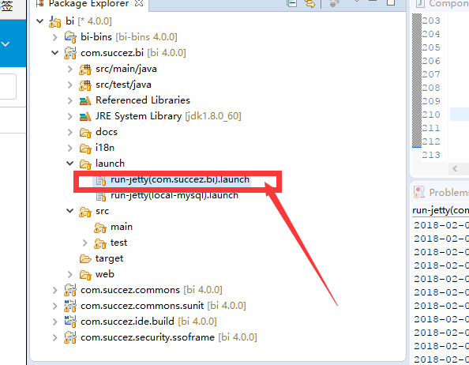

7服务器启动成功

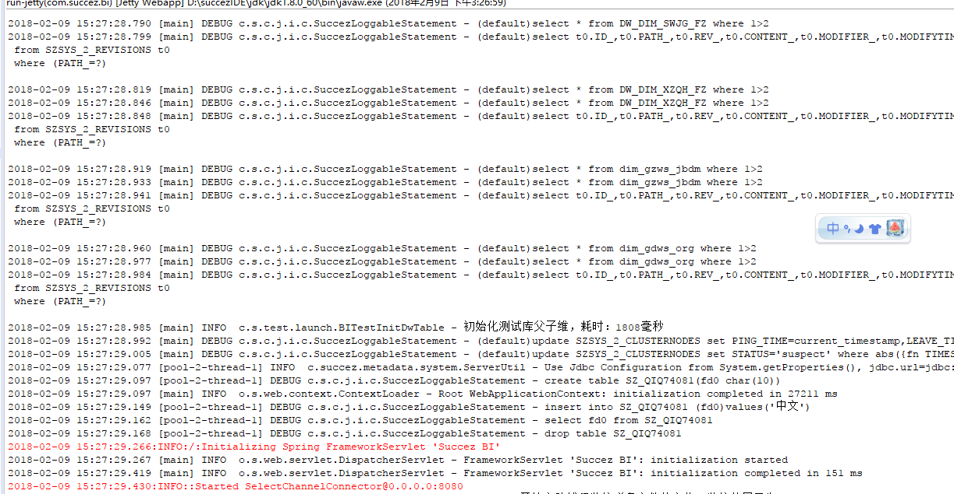

8修改js文件浏览器端显示：

我修改的是metamgr.js将分析的图标改成数据的图标

